  - Ik verwacht nu bij de volgende rij dat ik een keuzelijst kan opentrekken met daarin “maandag”, “dinsdag” en “woensdag”. Dit is wat ik krijg : 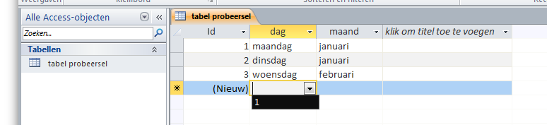
  - Wat gaat er verkeerd ? Dit is wat uiteindelijk in het tabblad “opzoeken” staat : 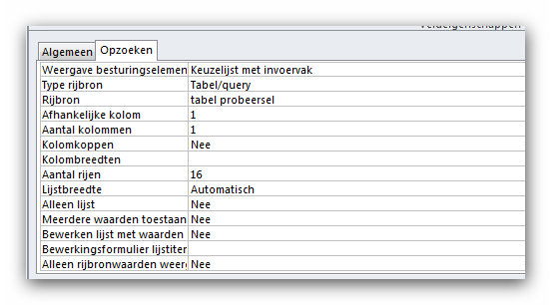
  - Dit is wat in het tabblad “algemeen” staat : 